
INSTITUTO FEDERAL DE EDUCAÇÃO, CIÊNCIA E TECNOLÓGICA DO RN
CAMPUS JOÃO CÂMARA

Av. Antônio Severiano da Câmara, BR 406, s/n, Zona Rural – João Câmara

Disciplina: Eletricidade e Eletrônica

Professor: Gustavo Fernandes de Lima

Lista 04 – Funções Senoidais, Números Complexos, Circuitos RC/RL e Potência CA

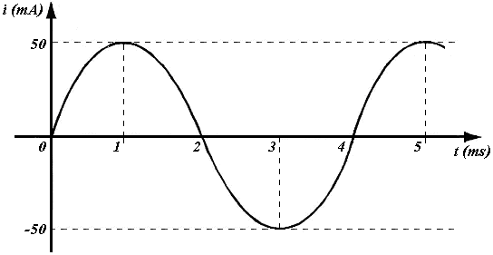
- O gráfico abaixo da esquerda mostra a tensão u e a corrente i associadas a uma carga. Determinar: (a) a frequência de cada uma das grandezas; (b) valor eficaz de cada uma delas; (b) o ângulo de defasagem da corrente em relação à tensão.
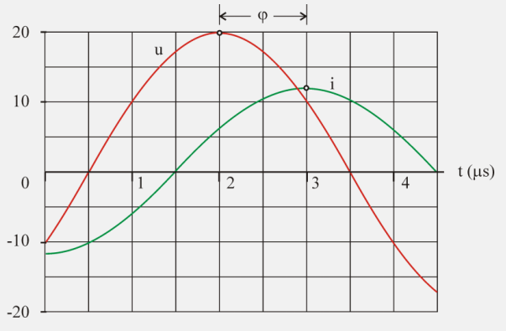
- Dado o gráfico acima direita, pede-se: (a) o valor pico-a-pico e o valor eficaz; (b) o período e a frequência; (c) a expressão matemática para i(t).

- Uma tensão senoidal é expressa por v(t) = 40 sen(2 π t – 30º) Volts. Determine: (a) o valor eficaz da tensão; (b) a frequência e o período do sinal; (c) o valor instantâneo da tensão em t = 5 ms;

- Determine a expressão da onda senoidal para a tensão que tem um valor RMS de 120 Volts em 240 Hz.

- Uma onda senoidal de corrente alternada apresenta um valor máximo de 50 A. Que valor de corrente contínua produziria o mesmo aquecimento em um circuito resistivo?

- A expressão matemática de uma corrente senoidal é i(t) = 2,5 sen(500 t – 60º) A. Calcule o valor instantâneo em t = 2 ms.

- Escreva a equação de cada uma das tensões representadas por fasores, sendo ω = 120π rad/s: $V=\text{40}∠−\text{30}°\text{ V}$ e $V=\text{10}∠\text{120}°\text{ V}$.

- Um circuito série é constituído por R = 20 Ω e XL = 40 Ω alimentados por uma fonte de 20 V e 60 Hz. Calcule: a impedância, a indutância e a defasagem.

- Em que frequência uma bobina de 100 mH tem 150 Ω de reatância?

- Em um circuito RC série, o ângulo de defasagem entre tensão e corrente é de 30º. A tensão de alimentação é de 110 V e 60 Hz e a corrente consumida é de 5 A.
Calcule: a tensão no resistor V_{R}, a tensão no capacitor V_{C} e a impedância Z do circuito.

- Que capacitor em série com um resistor de 750 Ω limita a corrente em um valor de 0,2 A quando recebe uma tensão de 240 V em 60 Hz?

- Converter os números complexos abaixo para a forma polar:
a) $z_{1}=\text{20}−j\text{10}$ | b) $z_{2}=\text{10}+j\text{15}$ | c) $z_{3}=−\text{50}+j\text{30}$ | d) $z_{4}=−6−j\text{12}$
g) $z_{5}=5$ | h) $z_{6}=−\text{15}$ | i) $z_{7}=j\text{25}$ | j) $z_{8}=−j9$

- Converter os números complexos a seguir para a forma cartesiana:
a) $z_{1}=\text{50}∠\text{30}°$ | b) $z_{2}=\text{100}∠\text{150}°$ | c) $z_{3}=\text{10}∠−\text{30}°$ | d) $z_{4}=\text{25}∠\text{90}°$
e) $z_{5}=\text{45}∠−\text{90}°$ | f) $z_{6}=\text{220}∠0°$ | g) $z_{7}=3,\text{56}∠\text{45}°$ | h) $z_{8}=\text{67}∠\text{180}°$

- Encontre uma expressão para a onda de tensão senoidal cujo valor máximo é 200 V em
60 Hz. Sabendo-se que para t = 0 s, o valor da tensão é 141,42 V.

- Uma tensão senoidal tem frequência de 100 Hz, valor de pico de 10 V e inicia o ciclo com atraso de π/3 rad. Pedem-se: (a) o período e frequência angular; (b) a expressão matemática;

- Uma corrente senoidal atinge o seu primeiro máximo negativo –50 A em t = 7π/8 ms, tendo um período T=π ms. Escreva a equação senoidal da corrente.

- Achar uma expressão para a corrente senoidal de 400 Hz que tem um pico positivo de 2,3 A no instante t=-0,45 ms.

- 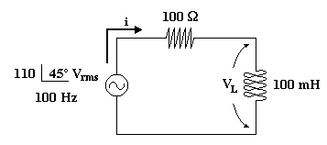Dado o circuito abaixo (esquerda), determine: (a) a tensão V_{L}; (b) a corrente i; (c) o diagrama fasorial.

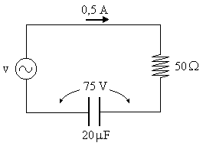

- No circuito acima (direita), calcule a tensão aplicada, a impedância, a defasagem e a frequência da fonte de tensão.

- Em um circuito RL paralelo, a defasagem entre tensão e corrente é de 60º. Sabendo-se que a tensão aplicada é 10 V e que a corrente consumida é de 10 mA.
Calcule: a resistência e a indutância na frequência de 1 kHz.

- Em um circuito RC paralelo, a corrente consumida é de 4 mA. Se a corrente no capacitor é de 3 mA e a resistência R = 10 kΩ.
Calcule: a corrente no resistor I_{R}, a tensão total v, a defasagem e o valor do capacitor C para uma frequência de 60 Hz.

- Com 5 A circulando no circuito da abaixo (esquerda), qual é: (a) a potência ativa, (b) a potência reativa, (c) a potência aparente e (d) o fator de potência?

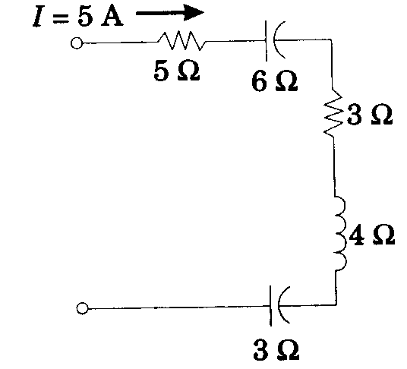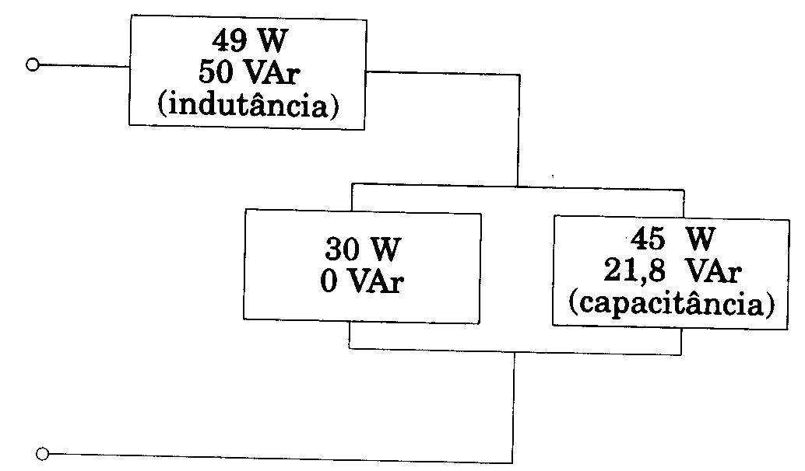

- Encontre: (a) a potência total, (b) a potência reativa, (c) a potência aparente e (d) o fator de potência para o sistema retratado pelo diagrama de blocos da figura acima (direita).

- Uma carga de 800 kVA opera em um fator de potência atrasada de 0,6. É desejável corrigir o fator de potência para a unidade. Quantos kVAr de capacitância paralela são necessários?

- Deseja-se corrigir o fator de potência atrasado de uma planta industrial de 2400 kVA de 0,67 para 0,95. Determine: (a) a capacitância kVAr necessária e (b) o valor kVA da planta após a correção.

